1. 没有个人分支的条件下，基于主分支新建个人分支，而不是在个人分支中直接上传代码，如下图（有个人分支后不需要执行此操作）

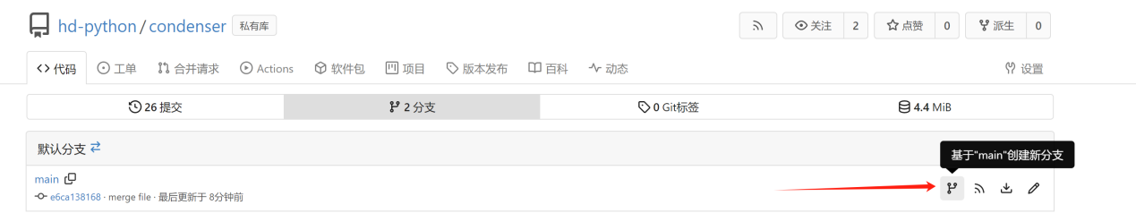

1. 新建分支后，去官网下载git,新建一个文件夹(A位置)，在该位置下右键打开open git bash here。
2. 命令行操作：(1)设置个人用户名和邮箱（与小树科技注册账号一致），(2)将主代码clone到A位置，使用git clone <https://git.luckylee.cn/hd-python/condenser.git>(需要替换成对应的项目链接，来自小树科技main分支页面)

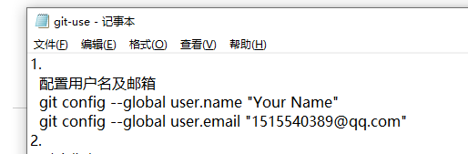

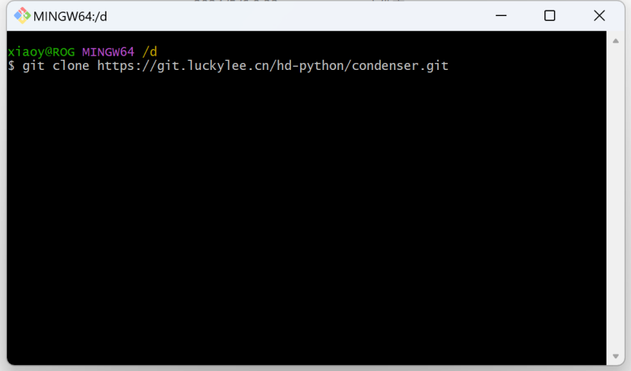

(3)切换到个人分支：git checkout 个人新建分支。因错误重新执行git checkout时，需更换位置A，因为原位置已产生记录，不更换会执行报错。(切换成功如下所示)

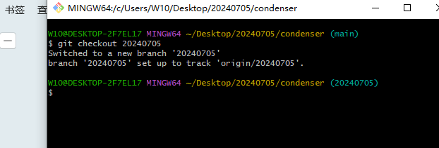

(4)将git clone下载到A位置的python包(旧)全选替换为需要更新的python包（本例为condenser文件夹）

(5)设置SSH密钥（要记住密钥文件在本地的保存路径）

ssh-keygen -t rsa -b 4096 -C ["your_email@example.com"](mailto:\"your_email@example.com\")

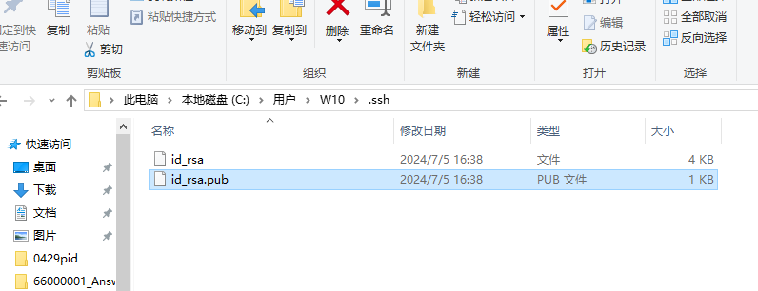

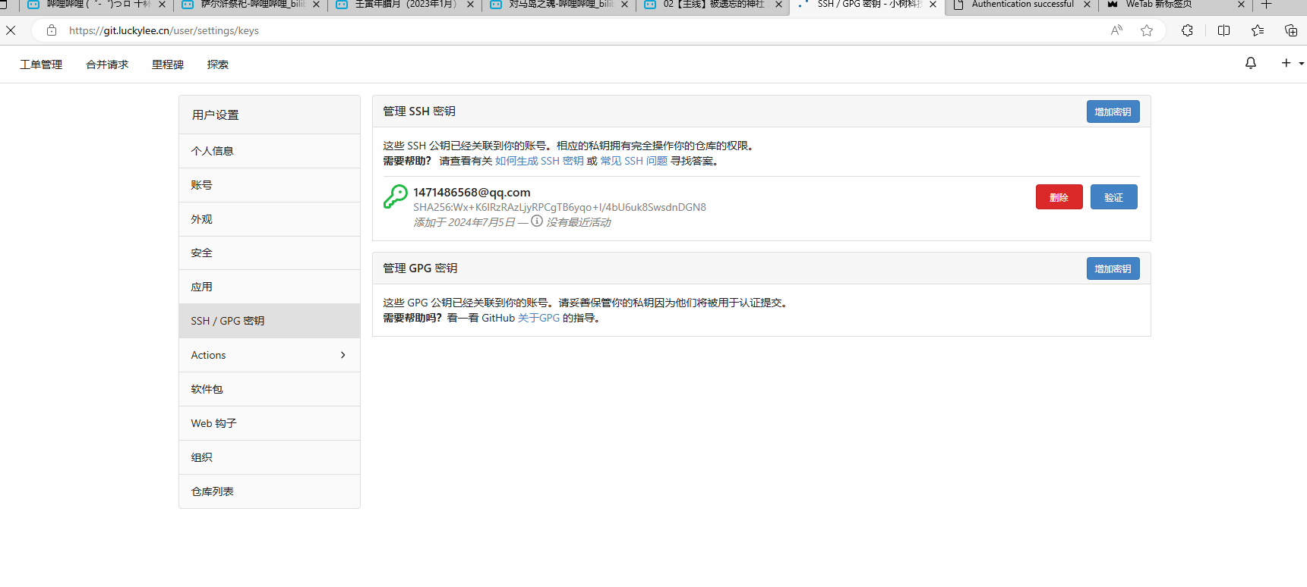

1. 使用pycharm打开项目代码，完成对应修改后，用pycharm提交修改代码，不要提交.idea,__pycache__等缓存文件，commit(提交)中选择修改文件，commit message(提交信息)中填写修改的备注，点击commit and push(提交并推送)，输入小树科技账号和密码。完成提交后会有提示信息，可以返回代码库查看提交是否成功

如果失败，从日志中找到刚提交的文件，右键撤销提交，检查密码，重新提交。

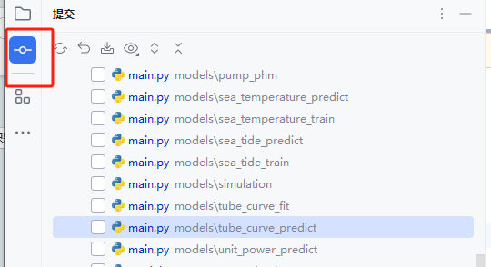

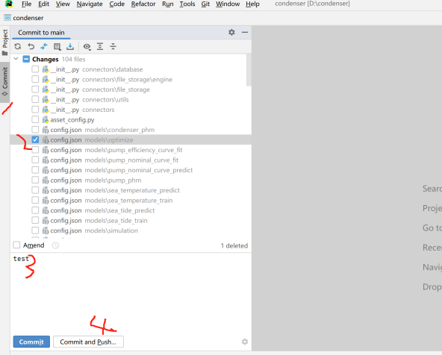

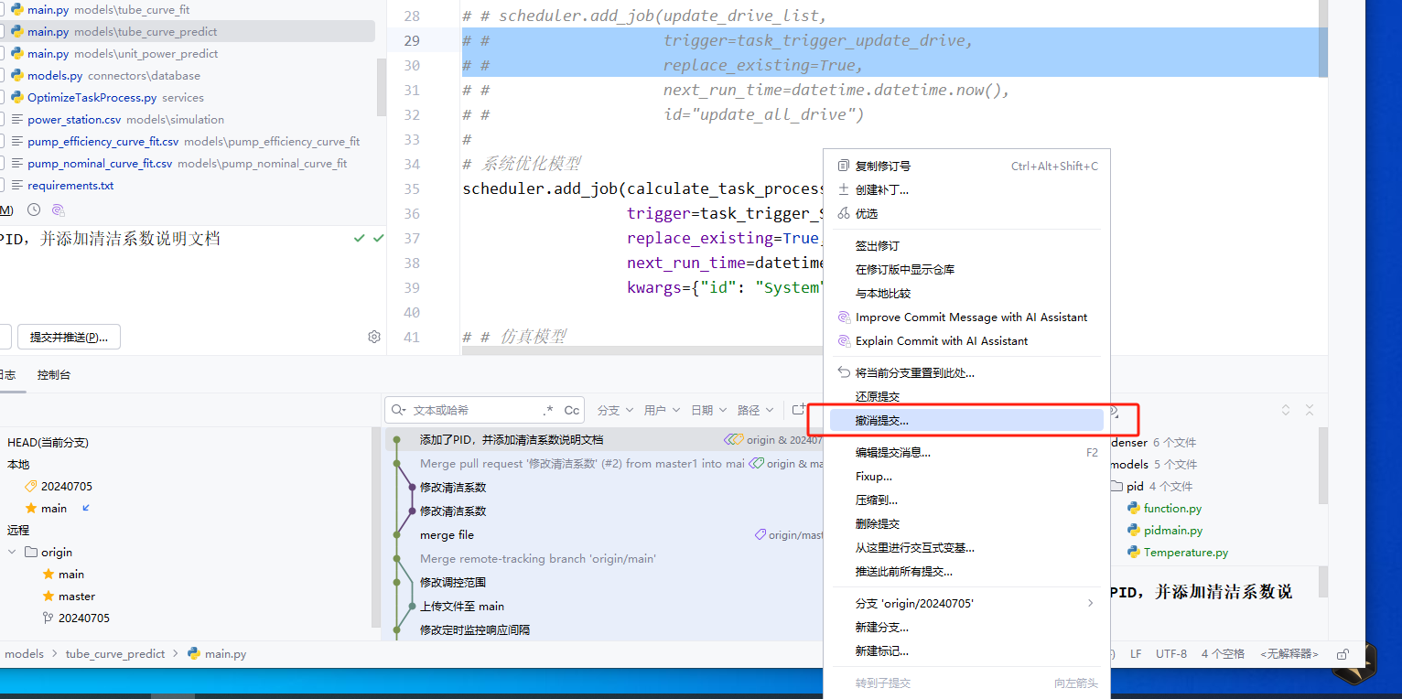

5.来到网页，先删除个人新建分支，再点击合并请求。